28 martie 2017
RAPORT ZILNIC

Calificativ:  NEUTRU | Poluare cu termen prelungit | Digi24-18:40  3min 02s
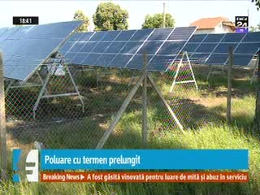 | Facturi mai mari pentru populaţie sau un val de falimente în energie. Guvernul trebuie să aleagă între aceste 2 alternative. La 1 aprilie vor intra pe piaţă milioane de certificate verzi amânate de 4 ani de zile, certificate pe care producătorii trebuie teoretic să se grăbească să le vândă fiindcă sunt valabile doar 1 an.  În piaţă este deja o supraofertă de certificate, iar mulţi se tem că scăderea preţului îi va duce la sapă de lemn. Pe de altă parte, consumatorii casnici s-ar bucura de facturi mai mici, dar probabil că nu va fi cazul pentru că guvernul pregăteşte o ordonanţă de urgenţă care să le permită producătorilor să vândă certificate nu în 12 luni ci în 14 ani.

